[http://m.guiadasemana.com.br/artes-e-teatro/noticia/9-motivos-para-assistir-a-peca-um-bonde-chamado-desejo](http://m.guiadasemana.com.br/artes-e-teatro/noticia/9-motivos-para-assistir-a-peca-um-bonde-chamado-desejo" \t "_blank)

**9 motivos para assistir à peça "Um Bonde Chamado Desejo"**

Espetáculo fica em cartaz até dia 26 de junho no Tucarana

* 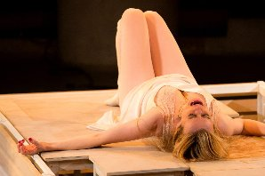

Não é exagero dizer que doar seu tempo (e dinheiro) para assistir ao espetáculo "**Um Bonde Chamado Desejo**" é o maior presente cultural que você mesmo pode se dar. A peça é uma daquelas que tiram o fôlego do início ao fim e que, sem dúvidas, assistimos e não ficamos satisfeitos em vê-la uma única vez. O motivo? Tudo!

Para quem ainda não conhece, a história é antiga - de 1947 - e ganhou vida pelo gênio da dramaturgia**Tennessee Williams**, que conquistou o Prêmio Pulitzer no mesmo ano. O sucesso foi tanto que a versão original ganhou diferentes adaptações, com a mais famosa, cinematográfica, estrelada por ninguém menos que Marlon Brando (O Poderoso Chefão) e Vivian Leigh (E o Vento Levou...).

Já fora de cartaz há um tempo, o diretor **Rafael Gomes** a trouxe de presente o ano passado, e este ano segue temporada até dia 26 de junho, no**Teatro Tucarena**. Se você ainda não assistiu, listamos os motivos pelos quais deve programar-se para respirar esse turbilhão de cultura. Confira:

**HISTÓRIA**

Maria Luisa Mendonça é Blanche DuBois, a sonhadora e atormentada personagem criada por Tennessee Williams, no clássico da dramaturgia, que entra em violento embate com a brutalidade de seu cunhado, Stanley, interpretado por Juliano Cazarré. Assim, a história narra a decadência financeira, psíquica e emocional de Blanche, que se abriga na casa da irmã Stella para fugir do passado e se depara com novos conflitos.

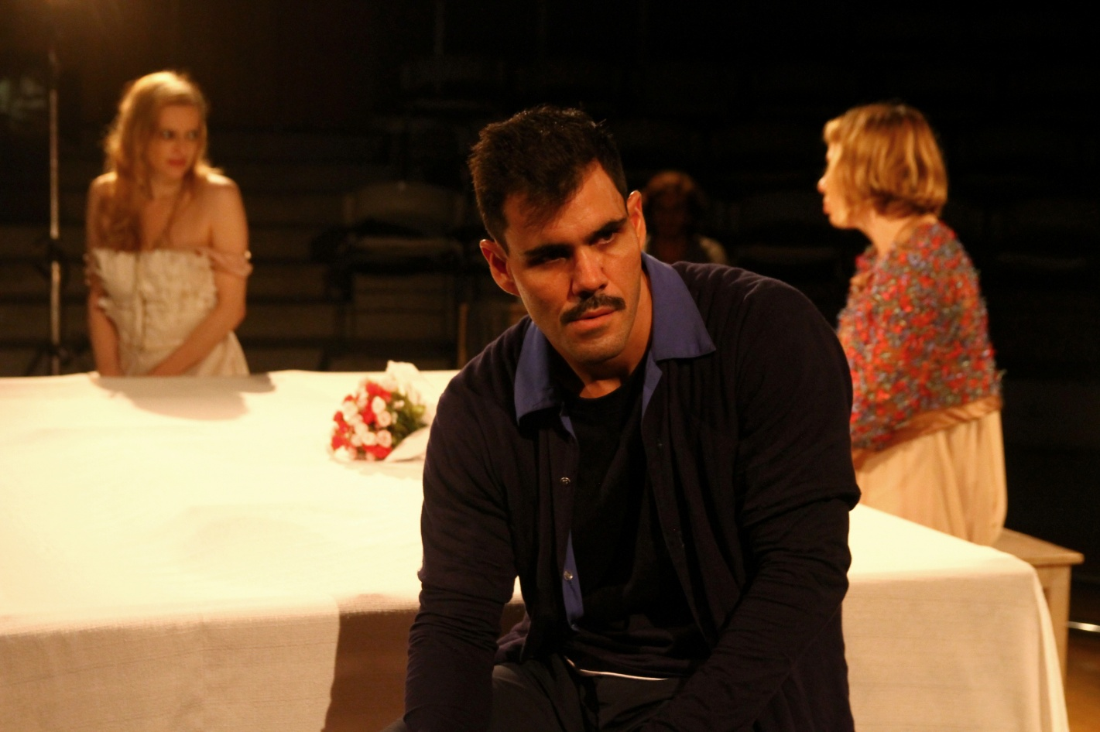

**ATUAÇÕES E PERSONAGENS**

Quando as luzes se apagam e a música começa, atores vestidos de personagens brutalmente poéticos - desde o primeiro respiro - tomam o palco e nos mostram muito mais do que impecáveis atuações individuais. O que vemos em cena é um time. Um time que atua de maneira tão generosa que quem está em volta consegue sentir e se emocionar com o gesto. Assim, Maria Luíza Mendonça, Juliano Cazarré, Matheus Martins, Fabricio Licursi, Virginia Buckowski, Fernanda Castelo Branco e Donizeti Mazonas atuam com sintonia, sincronicidade, e despem-se de suas respectivas características, deixando personagens profundos e intensos habitarem seus corpos e mentes, chegando a cada um de nós de forma arrebatadora.

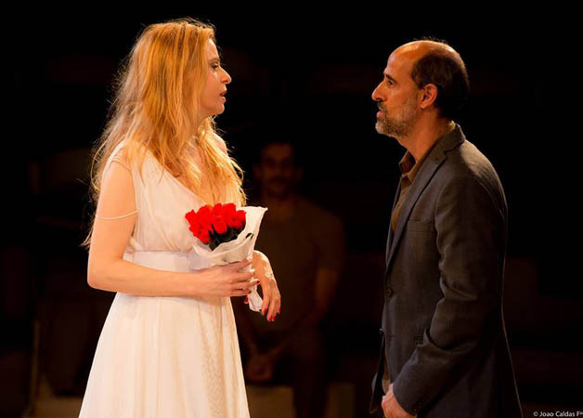

**MARIA LUÍZA MENDONÇA**

Todos os atores estão impecáveis, mas é impossível não destacar a atuação e entrega da protagonista Maria Luíza Mendonça. Definitivamente, essa peça é impossível de acontecer se não existir uma Blanche densa e o que vemos no palco, na pele dessa Blanche, é uma verdadeira aula de interpretação.

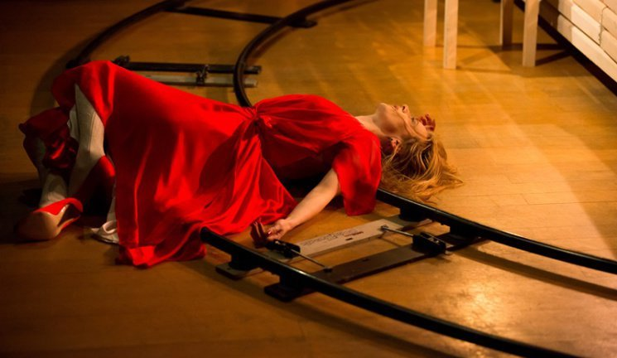

**TRILHA SONORA**

A trilha sonora é outro show à parte. De George Gershwin e Nina Simone a Beirut e Amy Winehouse, as músicas encaixam-se perfeitamente com cada movimento dos atores e com a dinâmica de cada cena que, muitas vezes, parece um ballet.

**PALCO E ILUMINAÇÃO**

Ao assistir a peça, temos a plena certeza de que a produção nasceu para este palco, que parece pedir um trilho em volta de si. Nele, os atores preenchem cada pedaço de espaço com atuações que ultrapassam seus corpos e se fazem presentes no ambiente como um todo. A iluminação também ganha destaque, não apenas pela relação que Blanche tem com a luz, mas que a dramaturgia tem com a noite e com o espaço interno e externo.

Há muito tempo não se vê um projeto cenográfico tão incrível em São Paulo e este, assinado por André Cortez, prende nossa atenção de forma única, assim como a imagem inicial da caixa de madeira, que surpreende os olhos de quem assiste.

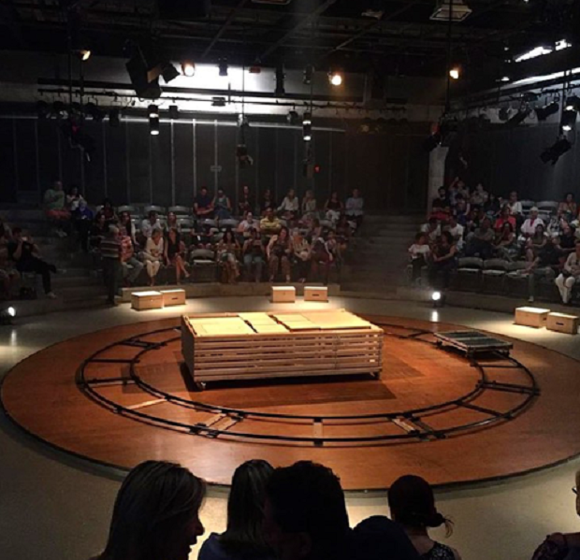

**QUESTÃO COM O HUMANO**

A peça, do inicío ao fim, nos traz questões profundas sobre as mais diversas formas de relação. Mais do que isso, nos mostra como os sonhos são importantes, ainda mais quando vive-se uma realidade extremamente difícil. As cenas nos mostram que, muitas vezes, é através da própria ficção e até da invenção que conseguimos atingir uma redenção, o que pode nos salvar de uma dura realidade.

Além disso, é uma história que fala de escuta, sobre a forma como nos escondemos e nos protegemos em nossos antagonismos. Fala de desejo, tolerância, sensibilidade, limites, verdade, honestidade, valores, caráter e a bruta relação entre sanidade e loucura.

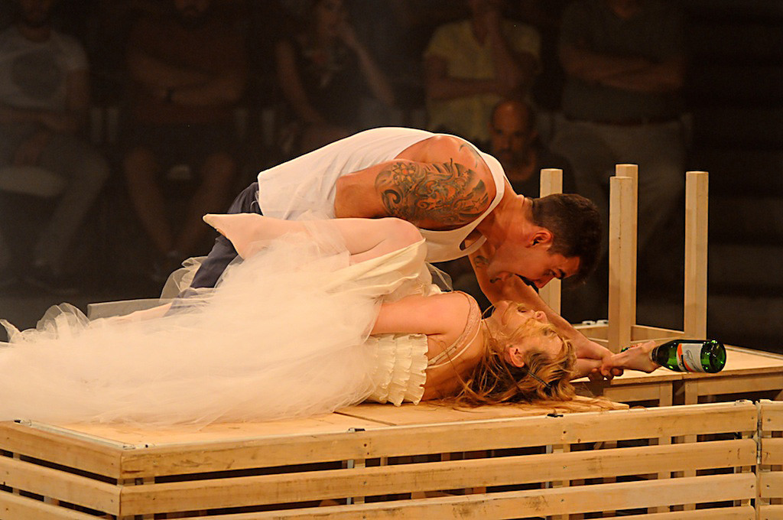

**DIÁLOGOS**

Os diálogos, muito bem estruturados e colocados, com uma linguagem deliciosa, nos fazem pensar na nossa própria concepção como pessoa, no fato de que somos feitos de traços próprios e também de restos de outras pessoas que passaram por nossas vidas.